Notizbuch des Detektivs
Beantwortet diese Fragen während dem Spiel.
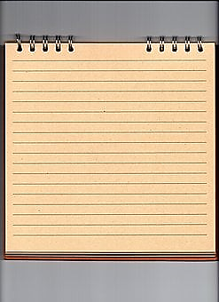
Zeigt eurer Lehrerin eure Lösungen. Wenn sie richtig sind, bekommt ihr einen letzten Code.

Wem gehört das gestohlene Notizbuch?
________________________________
Wo ist der Diebstahl passiert?
________________________________
Wer ist der Dieb?
________________________________
Wo hat sich der Dieb versteckt?
________________________________
Wie viel ist das gestohlene Notizbuch wert? (Wie viele Franken)
________________________________

